

GAYRİMENKUL ANALİZ RAPORU
İzmir, Bayraklı
09.06.2025

Portföy Sorumlusu
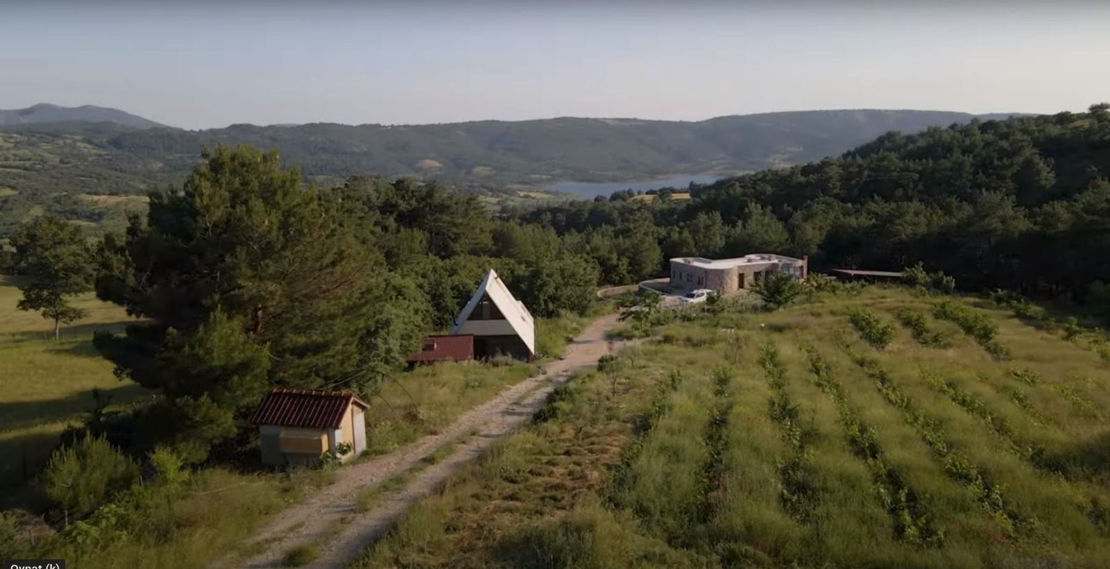
Ad Soyad | Altan Barış Cömert
Ünvan | Broker
Firma | GMA Onyedi
E-posta | altanbariscomert@inovanettechs.com
Telefon | 05326206517
Adres | Barbaros Mahallesi Atatürk Caddesi no:318/28
Analiz Tarihi | 05.05.2025 19:43

İçindekiler
- Portföy Sorumlusu
- Arsa Bilgileri
- Altyapı Durumu
- İnşaat Alanı Hesaplaması
- SWOT Analizi
- Analiz Özeti
- Arsa Fotoğrafları
- Analiz Detayları QR Kod

Arsa Bilgileri
İl/İlçe | İzmir/Bayraklı
Mahalle | Salhane
Ada/Parsel | 8722/3
Alan | 16.300,00 m²
İmar Durumu | konut
TAKS/KAKS | 0.3/1.5
Toplam Fiyat | 10.000.000.000,00 TL
m² Fiyatı | 613.496,93 TL

Altyapı Durumu
Yol | ✓ Var
Elektrik | ✓ Var
Su | ✗ Yok
Doğalgaz | ✗ Yok
Kanalizasyon | ✓ Var

İnşaat Alanı Hesaplaması
Taban Alanı (m²) | 4890.00
Toplam İnşaat Alanı (m²) | 24450.00
Teorik Kat Sayısı | 5.00
Tam Kat Sayısı | 5

SWOT Analizi
Güçlü Yönler  - Merkezi Konum  - Gelişen Bölge  - Ulaşım Kolaylığı  - Yüksek İmar Hakkı  - Altyapı Tamamlanmış | Zayıf Yönler  - - Yok -
Fırsatlar  - - Yok - | Tehditler  - - Yok -

Analiz Özeti

Temel Değerlendirme
Salhane, Bayraklı, İzmir konumunda bulunan 16300.0 m² büyüklüğündeki konut imarlı arsa, 10,000,000,000.00 TL fiyatla satılmaktadır. Metrekare fiyatı 613,496.93 TL/m² olup, bölge ortalaması olan 120,000,000,000.00 TL/m² ile karşılaştırıldığında bölge ortalamasından %100.0 daha ucuzdur.

Yatırım Değerlendirmesi
Yapılan analizlere göre, bu arsanın yıllık %7.15 potansiyel getiri sunması beklenmektedir. Bu arsa orta seviyede getiri potansiyeli sunmaktadır. Arsa fiyatı bölge ortalamasının oldukça altındadır, bu bir fırsat olabilir. Bu arsa için tavsiye edilen minimum yatırım süresi 4 yıldır.

Uygunluk Puanı Özeti
Arsanın uygunluk puanı: 86.88/100. Bu puan, arsanın imar durumu, büyüklüğü, konumu ve altyapı gibi faktörlere göre genel uygunluğunu göstermektedir.

Öneriler ve Tavsiyeler
Bu arsa yüksek getiri potansiyeli sunmaktadır ve yatırım için öncelikli olarak değerlendirilebilir. Bölgedeki gelişim planları ve altyapı çalışmaları takip edilmelidir. Kısa-orta vadede değer artışı beklenmektedir.

Arsa Fotoğrafları
Bu arsa için fotoğraf bulunmamaktadır.

Analiz Detayları QR Kod

Bu QR kodu tarayarak analiz detaylarına ulaşabilirsiniz.

